ĐỀ 1 | PHIẾU ÔN TẬP HÈ  MÔN: TOÁN - LỚP 2
Họ và tên học sinh:...........................................................Lớp.................
PHẦN I: TRẮC NGHIỆM KHÁCH QUAN
Khoanh tròn vào chữ cái đặt trước câu trả lời đúng.
Câu 1: Số gồm 8 chục và 6 đơn vị viết là:
A. 14 B. 68 C. 80 D. 86
Câu 2: Số liền sau của số 79 là:
A. 80 B. 90 C. 88 D.87
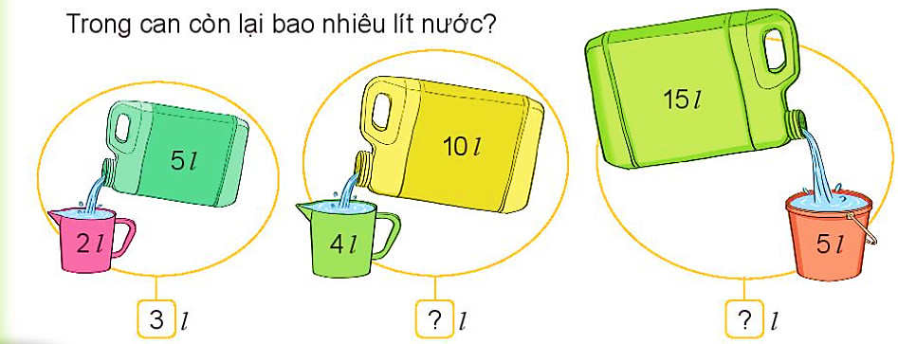
Câu 3: Quan sát hình vẽ: Số nước còn lại trong can là bao nhiêu? (biết lúc đầu can đựng đầy nước)
- 4l B. 6l
- 8l D. 10l
Câu 4: Trong các số: 51; 85; 11; 90. Số tròn chục là:
A. 11 B. 51 C. 85 D. 90
Câu 5: Dấu thích hợp điền vào ô trống: 23 – 8 16
A. = B. < C. >
Câu 6: Độ dài đường gấp khúc MNPQ là:
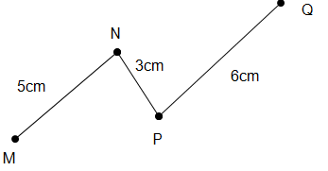
- 8cm
- 8dm
- 14cm
- 14dm
Câu 7: Mai có 13 bông hoa, Ngọc có 15 bông hoa. Biết Chi có số bông hoa nhiều hơn Mai, nhưng ít hơn Ngọc. Hỏi Chi có bao nhiêu bông hoa?
A. 16 bông hoa B. 14 bông hoa C. 13 bông hoa D. 12 bông hoa
Câu 8: Hai bao đựng tất cả 64kg gạo. Nếu lấy bớt ở mỗi bao 3kg gạo thì hai bao còn lại số ki - lô - gam gạo là:
A. 61kg | B. 67 kg | C.58 kg | D. 60 kg
Câu 9: Tổng của hai số hạng 46 và 35 là:
A. 71 | B. 81 | C. 91 | D. 61

Câu 10: Hình bên có bao nhiêu hình tứ giác?
- 2 hình tứ giác
- 3 hình tứ giác
- 4 hình tứ giác
- 5 hình tứ giác
PHẦN 2: TỰ LUẬN
Câu 11: Đặt tính rồi tính:
34 + 25 63 – 19 38 + 52 77 – 48
Câu 12: Để ủng hộ các bạn vùng lũ lụt, lớp 2A quyên góp được 56 quyển sách, lớp 2B quyên góp được nhiều hơn lớp 2A 18 quyển sách. Hỏi lớp 2B quyên góp được bao nhiêu quyển sách?
Câu 13: Bác Nam mua về 10 lít mật ong, bác định rót số mật ong đó vào ba loại can: 5 lít, 2 lít và 1 lít. Em tính giúp bác Nam xem cần mua mỗi loại mấy chiếc can để đựng vừa hết số mật ong đó? (Lưu ý: phải sử dụng đủ cả ba loại can)

Họ và tên học sinh: …...........................……  Lớp:……………. | PHIẾU ÔN TẬP HÈ  MÔN TOÁN LỚP 2  ĐỀ 2
I. TRẮC NGHIỆM: KHOANH TRÒN VÀO ĐÁP ÁN ĐÚNG NHẤT
Câu 1: Số gồm 2 chục và 4 đơn vị là:
- 24 B. 42 C.20 D.40
Câu 2: Số tròn chục lớn nhất có hai chữ số là:
A.10 B. 99 C. 90 D.50
Câu 3: Đường gấp khúc ABCD có độ dài đoạn thảng AB= 17 cm, BC= 14 cm, CD = 15 cm. Độ dài đường gấp khúc ABCD là: ...................... cm.
A. 45 cm B. 50 cm C. 55 cm D. 36 cm
Câu 4: Kết quả của phép tính 49 + 6 là:
A. 54 B. 55 C. 46 D. 99
Câu 5: Quả dưa hấu cân nặng:
- 3kg B.8kg C.7kg D.1kg
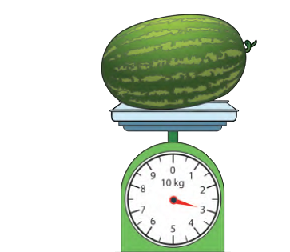
Câu 6: Cho dãy số: 3; 8; 13; 18; 23;....... Hai số tiếp theo trong dãy là:
A. 18; 33 B. 19; 21 C. 18; 21 D. 28; 33

Câu 7: Hình bên có bao nhiêu đoạn thẳng?
- 5 B.6 C.7 D.8

Câu 8: Điền dấu >; <; =
33 + 27 …… 58 + 14 57 – 58 …….32 + 5
Câu 9: Điền vào chỗ chấm :
63cm – 19 cm = ……………; 35 l + 16 l =……………
27 kg + 8 kg = …………..... ; 66kg - 29kg = ……………

Câu 10: Số?
-2 +4 -2
81

Câu 11: Hình vẽ bên

- Có…....hình tam giác.  - Có..…..hình tứ giác | 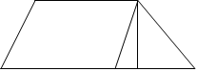
II. TỰ LUẬN:
Câu 12: Đặt tính rồi tính:
48 + 47 62 - 58 33 + 54 68 – 43
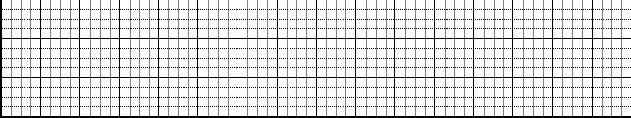
Câu 14: Cô Hoa cắt 18 cm để may áo thì mảnh vải còn lại dài 6 cm. Hỏi lúc đầu mảnh vải dài bao nhiêu đề-xi-mét?
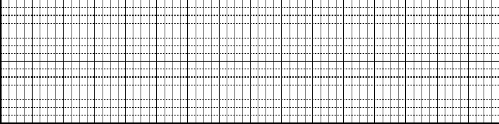

LỚP 2 - ĐỀ 1:

Bài 1: Đặt tính rồi tính:
35+40 86-52 73-53 5+ 62 33+55 88-6
...............................................................................................................................
...............................................................................................................................
...............................................................................................................................
...............................................................................................................................

Bài 2: Viết các số: 50 ; 48 ; 61 ; 58 ;73 ; 84 theo thứ tự từ lớn đến bé:
.............................................................................................................................
.............................................................................................................................

Bài 3: 

Một băng giấy dài 96 cm, em cắt bỏ đi 26 cm. Hỏi băng giấy còn lại dài bao nhiêu cm?

Bài giải
...............................................................................................................................
...............................................................................................................................
..............................................................................................................................
Bài 4:
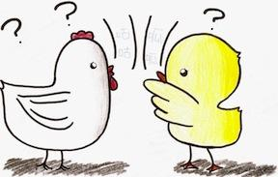
Mẹ nuôi gà và vịt, tất cả có 48 con, trong đó có 23 con gà. Hỏi mẹ nuôi bao nhiêu con vịt?
Bài giải
...............................................................................................................................
...............................................................................................................................
..............................................................................................................................
Bài 5: > = <
a. 45 - 24.....17 + 10 b. 32 + 16......20 + 28
24 + 35.....56 - 36 37 - 17......56 - 36
6 + 4.......7 + 2 10 - 2........10 - 1

ĐỀ 2:
Câu 1: Điền số thích hợp vào ô trống
a. 32 + ..... = 65 b. .... + 54 = 87
c. 72 - 24 = ... d. 35 + 43 < ..... < 90 - 10
Câu 2: Viết số và dấu để có phép tính thích hợp.
 |  |  | = | 4

 |  |  | = | 8

Câu 3: Điền dấu +; -
15 ..... 5 ...... 2 = 12
17 .......3 ......11 = 3
Câu 4: Tìm một số biết rằng số đó cộng với 40 rồi trừ đi 30 thì được 20.
Lời giải
……………………………………………………………………………………….
……………………………………………………………………………………….
……………………………………………………………………………………….
Câu 5: Bạn Hà có số kẹo nhiều hơn 7 kẹo nhưng ít hơn 9 kẹo. Hỏi bạn Hà có mấy viên kẹo ?
Lời giải
……………………………………………………………………………………….
……………………………………………………………………………………….
ĐỀ 3:
Câu 1:
Ngày 3 trong tháng là ngày chủ nhật. Hỏi ngày 10 trong tháng đó nhằm ngày thứ mấy ?
Trả lời: ………………………………………………………................................
Câu 2:
Dũng có một số viên bi, Dũng cho Khánh 14 viên bi. Dũng còn lại 15 viên bi. Hỏi lúc đầu Dũng có bao nhiêu viên bi ?
Lời giải
……………………………………………………………………………………….
……………………………………………………………………………………….
……………………………………………………………………………………….
Câu 3:
a) Hình vẽ dưới đây có ..... điểm; có ..... đoạn thẳng
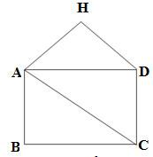
b) Đọc tên các đoạn thẳng đó: .....................................................

Câu 4:
Bình có 78 viên kẹo, Bình cho Đào một số viên kẹo, Bình còn lại 52 viên. Hỏi Bình đã cho Đào bao nhiêu viên kẹo?
Lời giải
……………………………………………………………………………………….
……………………………………………………………………………………….
……………………………………………………………………………………….

Câu 5:
Viết tất cả các số có hai chữ số sao cho số chục cộng với số đơn vị bằng 5
Lời giải
……………………………………………………………………………………….
……………………………………………………………………………………….
……………………………………………………………………………………….

ĐỀ 4:
I- PHẦN TRẮC NGHIỆM :
Khoanh tròn chữ cái A, B, C, D trước kết quả đúng cho mỗi câu hỏi dưới đây:
Câu 1 : Số 95 đọc là:
A. Chín năm B. Chín lăm
C. Chín mươi năm D. Chín mươi lăm
Câu 2 : Số liền trước của 89 là:
- 80 B. 90 C. 88 D. 87
Câu 3 : Số lớn nhất có hai chữ số là:
- 98 B. 99 C. 11 D. 10
Câu 4: 14 + 2 = … Số cần điền vào chỗ chấm là:
A. 16 B. 20 C. 26 D. 24
Câu 5: Trong phép trừ: 56 – 23 = 33, số 56 gọi là:
A. Số hạng B. Hiệu C. Số bị trừ D. Số trừ
Câu 6:Số thích hợp để điền vào ô trống trong phép tính :
98 – …. = 90 là:
A. 8 B. 9 C. 10 D. 7
Câu 7: 2dm 3cm = …cm
A. 32 cm B. 23 cm C. 203 cm D. 230 cm
Câu 8: Hình bên có mấy hình tam giác?
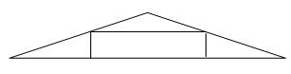
A. 2 hình
B. 3 hình
C. 4 hình
Câu 9 : Trong một phép trừ, biết hiệu là số bé nhất có hai chữ số mà tổng hai chữ số của nó bằng 6, số trừ bằng 68. Số bị trừ là:
A.73 B. 83 C. 53 D. 37

II- PHẦN TỰ LUẬN :
Bài 1: Đặt tính rồi tính
64 + 27 | 70 – 52 | 47 + 39 | 100 – 28
………………..  ………………..  ………………… | ………………..  ………………..  ………………… | ………………..  ………………..  ………………… | ………………..  ………………..  …………………
Bài 3 : Khối lớp Hai có 94 học sinh. Khối lớp Ba có ít hơn khối lớp Hai 16 học sinh. Hỏi khối lớp Ba có bao nhiêu học sinh?
Lời giải
……………………………………………………………………………………
……………………………………………………………………………………
……………………………………………………………………………………

ĐỀ 5:
Phần 1 : Trắc nghiệm
Khoanh tròn vào chữ cái đặt trước đáp án đúng.
Câu 1: Trong các số sau: 345, 235, 354, 253. Số lớn nhất là:
A. 354 B. 253 C. 345 D. 235
Câu 2: Dãy tính 4 x5 – 2 có kết quả là:
A. 22 B. 20 C. 12 D. 18
Câu 3: Thứ năm tuần này là ngày 10 tháng 5. Hỏi thứ năm tuần sau là ngày bao nhiêu tháng 5?
A. 9 B. 17 C. 3
Câu 4: Khoanh vào chữ đặt trước câu trả lời đúng :
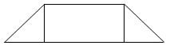
A. 2 hình tam giác và 2 hình tứ giác
B. 2 hình tam giác và 3 hình tứ giác
C. 2 hình tam giác và 4 hình tứ giác
Câu 5: Tìm X
X : 2 = 10
A. X = 5 B. X = 8 C. X = 20
II. Phần tự luận
Câu 1: Đặt tính rồi tính

342+ 254  ………………  ………………  ……………… | 789 – 436  ………………  ………………  ……………… | 68 + 17  ………………  ………………  ……………… | 92 – 46  ………………  ………………  ………………

Câu 2: Tính
3 x 8 – 12 = 36 : 4 + 81 =
Câu 3:
Mỗi bạn cắt được 3 ngôi sao. Hỏi 6 bạn cắt được tất cả bao nhiêu ngôi sao?
Lời giải
………………………………………………………………………………………
………………………………………………………………………………………

ĐỀ 6:
A. PHẦN TRẮC NGHIỆM :
Khoanh tròn vào câu trả lời đúng và hoàn thành các bài tập sau:
Câu 1: Tìm x, biết 9 + x = 14
A. x = 5 B. x = 8 C. x = 6
Câu 2: Phép tính nào dưới dưới đây có kết quả là 100?
A. 55 + 35 B. 23 + 76 C. 69 + 31
Câu 3: Kết quả tính 13 - 3 - 4 bằng kết quả phép trừ nào dưới đây?
A. 12 - 8 B. 12 - 6 C. 12 - 7
Câu 4: Điền dấu >, <, = ?
7 + 7 + 3 □ 7 + 9 + 0 15 - 8 - 5 □ 13 - 4 - 2
Câu 5: Đúng ghi Đ, sai ghi S
Tháng 12 có 31 ngày. □ Từ 7 giờ đến 8 giờ là 80 phút. □
Câu 6: Hình sau có  A. 3 tứ giác  B. 4 tứ giác  C. 5 tứ giác | 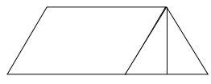
B. PHẦN TỰ LUẬN
Bài 1 : Đặt tính rồi tính

60 - 32  ………………  ………………  ……………… | 26 + 39  ………………  ………………  ……………… | 73 + 17  ………………  ………………  ……………… | 100 - 58  ………………  ………………  ………………

Bài 2 : Tính
46 + 18 - 35 = ............................... 86 - 29 + 8 =........................
Bài 3: Tìm X:
a; 52 - X = 25 b; X - 34 = 46
Bài 4 : Năm nay mẹ 32 tuổi, mẹ kém bà 28 tuổi. Hỏi năm nay bà bao nhiêu tuổi?
Lời giải
……………………………………………………………………………………… ………………………………………………………………………………………
Bài 5 : Tính hiệu, biết số bị trừ là số lớn nhất có hai chữ số và số trừ là 90.
Lời giải
………………………………………………………………………………………
………………………………………………………………………………………

ĐỀ 7:
I. Phần 1:Trắc nghiệm(4điểm)
Câu 1:
Số lớn nhất có hai chữ số
A.98 B.99 C.95
Câu 2:
Số lẻ nhỏ nhất có hai chưc số lớn hơn 20:
A,22 B.23 C.21
Câu 3:
Số liền sau số 56:
A,57 B .58 C .80
Câu 4: Chọn dấu thích hợp vào chỗ trống:
10 |  | 14 | 16 | 18

A.12 B.10 C.11

Phần II: Tự luận(6 điểm)
Câu 1:
0 | 1 |  |  |  |  |  |  |  | 9

- Điền số còn thiếu vào ô trống
- Tìm số lớn nhất có một chữ sô?số bé nhất có một chữ số?
- Viết số lớn nhất có 2 chữ số có hàng chục là 6

Câu 2:
- Viết số liền sau của 37
- Viết số liền trước của 56
- Viết số lẻ nhỏ nhất có hai chữ số lớn hơn 22
- Viết số chẵn lớn nhất có hai chữ số nhỏ hơn 15
Câu 3:Tìm tranh có số con vật là số chẵn lớn hơn 12
Bức tranh 1: 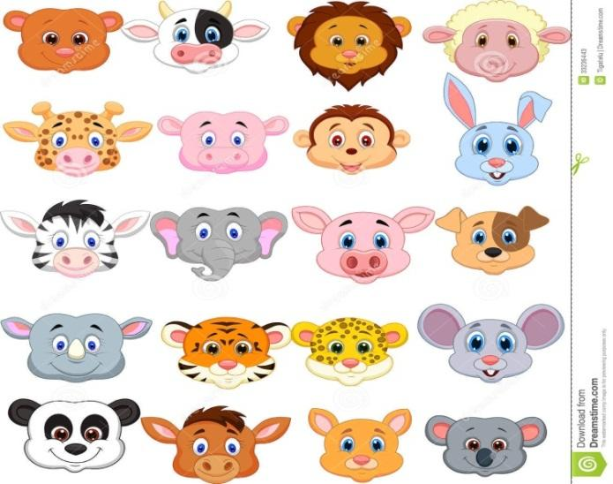

Bức tranh 2: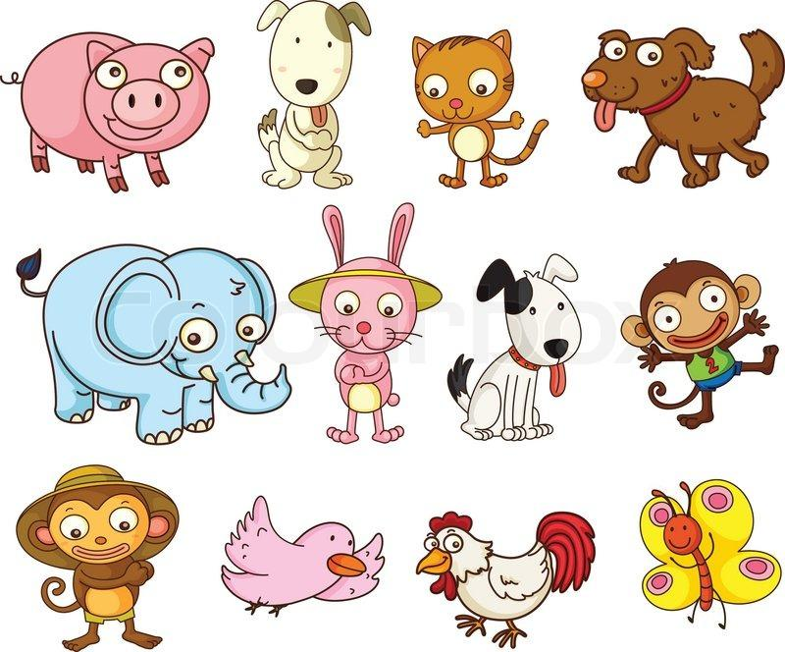

ĐỀ 8:
I. Phần 1: Trắc nghiệm(4điểm)

Câu 1:
Số lớn nhất trong dãy số sau:
A. 98 B. 99 C. 95
Câu 2:
Số lẻ nhỏ nhất tron dãy số sau:
A. 22 B. 23 C. 21
Câu 3:
Chọn số thích hợp:
0 | 10 | 20 | 30 | 40 |  | 60 | 70 | 80 | 90

A. 50 B. 60 C. 45
Câu 4:
Chọn dấu thích hợp vào chỗ trống:
35 45
A. = B. > C. <

II. Phần II: Tự luận(6 điểm)

Câu 1: Làm theo mẫu:
- 28= 20 + 8
- 34=
- 56=
- 79=
- 81=

Câu 2: Điền dấu thích hợp vào ô trống

a. 37......36 b. 57.....29
45......25 21.....25
Câu 3: Viêt các số theo thứ tự từ lớn đến bé
21 ; 15 ; 36 ; 79 ; 80.

ĐỀ 9
Phần 1 : Trắc nghiệm
Khoanh tròn vào chữ cái đặt trước đáp án đúng.
Câu 1: Trong các số sau: 345, 235, 354, 253. Số lớn nhất là:
A. 354 B. 253 C. 345 D. 235
Câu 2: Dãy tính 4 x5 – 2 có kết quả là:
A. 22 B. 20 C. 12 D. 18
Câu 3: Thứ năm tuần này là ngày 10 tháng 5. Hỏi thứ năm tuần sau là ngày bao nhiêu tháng 5?
A. 9 B. 17 C. 3
Câu 4: Khoanh vào chữ đặt trước câu trả lời đúng :
A. 2 hình tam giác và 2 hình tứ giác
B. 2 hình tam giác và 3 hình tứ giác
C. 2 hình tam giác và 4 hình tứ giác
Câu 5: Tìm X
X : 2 = 10
A. X = 5 B. X = 8 C. X = 20
II. Phần tự luận
Câu 1: Đặt tính rồi tính
342+ 254  ………………  ………………  ……………… | 789 – 436  ………………  ………………  ……………… | 68 + 17  ………………  ………………  ……………… | 92 – 46  ………………  ………………  ………………

Câu 2: Tính
3 x 8 – 12 = 36 : 4 + 81 =
Câu 3:
Mỗi bạn cắt được 3 ngôi sao. Hỏi 6 bạn cắt được tất cả bao nhiêu ngôi sao?
Lời giải

ĐỀ 10
A. PHẦN TRẮC NGHIỆM :
Khoanh tròn vào câu trả lời đúng và hoàn thành các bài tập sau:
Câu 1: Tìm x, biết 9 + x = 14
A. x = 5 B. x = 8 C. x = 6
Câu 2: Phép tính nào dưới dưới đây có kết quả là 100?
A. 55 + 35 B. 23 + 76 C. 69 + 31
Câu 3: Kết quả tính 13 - 3 - 4 bằng kết quả phép trừ nào dưới đây?
A. 12 - 8 B. 12 - 6 C. 12 - 7
Câu 4: Điền dấu >, <, = ?
7 + 7 + 3 □ 7 + 9 + 0 15 - 8 - 5 □ 13 - 4 - 2
Câu 5: Đúng ghi Đ, sai ghi S
Tháng 12 có 31 ngày. □ Từ 7 giờ đến 8 giờ là 80 phút. □
Câu 6: Hình sau có
A. 3 tứ giác
B. 4 tứ giác
C. 5 tứ giác
B. PHẦN TỰ LUẬN
Bài 1 : Đặt tính rồi tính
60 - 32  ………………  ………………  ……………… | 26 + 39  ………………  ………………  ……………… | 73 + 17  ………………  ………………  ……………… | 100 - 58  ………………  ………………  ………………

Bài 2 : Tính
46 + 18 - 35 = ............................... 86 - 29 + 8 =........................
Bài 3: Tìm X:
a; 52 - X = 25 b; X - 34 = 46
Bài 4 : Năm nay mẹ 32 tuổi, mẹ kém bà 28 tuổi. Hỏi năm nay bà bao nhiêu tuổi?
Lời giải
……………………………………………………………………………………… ………………………………………………………………………………………
Bài 5 : Tính hiệu, biết số bị trừ là số lớn nhất có hai chữ số và số trừ là 90.
Lời giải
……………………………………………………………………………………… ………………………………………………………………………………………

ĐỀ 11
I. Phần trắc nghiệm
Khoanh vào chữ cái ý trả lời đúng nhất trong mỗi câu sau:
Câu 1: Số tròn chục liền trước của 99 là:
A. 98 B. 100 C. 90 D. 80
Câu 2: Tuần này, thứ bảy là ngày 22 tháng 12 .Thứ bảy tuần trước là ngày nào? .
A. Ngày 14 tháng 12. B. Ngày 15 tháng 12
C. Ngày 16 th áng 12. D. Ngày 17 tháng 12
Câu 3: Số điền vào ô trống trong phép tính là: | 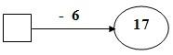
A. 11 B. 23 C. 13 D. 33
Câu 4: Kết quả của phép tính 37kg - 18kg là:
A. 19 B. 18kg C. 19 kg D. 18
Câu 5: Hiệu của 24 và 12 là:
A. 36 B. 12 C. 33 D. 2
Câu 6: Viết số thích hợp vào ô trống
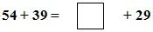
A. 34 B. 44 C. 54 D. 64

II. Phần tự luận
Câu 7:
a. Đặt tính rồi tính:
58 + 17 46 + 49 100 – 54 75 – 38
…………….. …………….. …………….. ……………..
…………….. …………….. …………….. ……………..
…………….. …………….. …………….. ……………..
b. Tính:
74 - 38 + 27 35 + 15 - 40
= ....................... = .......................
= ....................... = .......................
Câu 8: Mẹ mua 24 kg gạo nếp, số gạo tẻ nhiều hơn số gạo nếp 17 kg. Hỏi mẹ mua bao nhiêu ki- lô- gam gạo tẻ?
Lời giải
……………………………………………………………………………………….
……………………………………………………………………………………….
……………………………………………………………………………………….

ĐỀ 12
I. Phần trắc nghiệm: (6 điểm) Khoanh tròn vào chữ cái có câu trả lời đúng nhất:
Câu 1: (1 điểm) Số lớn nhất trong các số: 989; 199; 879; 950 là:
A. 989
B. 199
C. 879
D. 950
Câu 2: (1 điểm) Kết quả của phép tính: 243 + 716 =?
A. 969
B. 959
C. 559.
D. 569
Câu 3: (1 điểm) Số bị chia và số chia lần lượt là 36 và 4. Vậy thương là:
A. 40
B. 32
C. 9
D. 8
Câu 4: (1 điểm) Số liền sau của số lớn nhất có ba chữ số là:
A. 100
B. 111
C. 999
D. 1000
Câu 5: (1 điểm) 1km = …m?
A. 10m
B. 20m
C. 100m
D. 1000m
Câu 6: (1 điểm) Hình tứ giác bên có chu vi là:
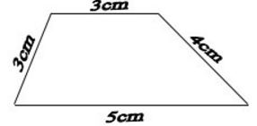
A.15cm
B. 10cm
C. 11cm
D. 12cm
II. Phần tự luận: (4 điểm)
Câu 7: (2 điểm) Đặt tính rồi tính:
532 + 245
…………….
…………….
…………….
351+ 46
…………….
…………….
…………….
972 – 430
…………….
…………….
…………….
589 – 35
…………….
…………….
…………….
Câu 8: (2 điểm). Lớp em có 32 bạn, cô giáo chia đều thành 4 tổ. Hỏi mỗi tổ có bao nhiêu bạn?

ĐỀ 13
Phần 1: Trắc nghiệm
Hãy khoanh tròn vào chữ đặt trước câu trả lời đúng.
Câu 1: Phép tính nào dưới đây có kết quả là 100?
A. 69 + 31
B. 70 + 20
C. 53 + 37
Câu 2: Các số 92, 67, 34, 81 xếp theo thứ tự từ lớn đến bé là:
A. 92, 81, 67, 34
B. 92, 67, 81, 34
C. 34, 81, 67, 92
Câu 3: Đồng hồ chỉ mấy giờ?
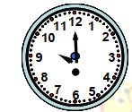
A. 12 giờ
B. 8 giờ
C. 10 giờ
Câu 4:
a) 50 cm = … dm
A. 5
B. 50
C. 500
b) Bạn Bình cao:
A. 11 cm
B. 11dm
C. 110 dm

Phần 2 : Tự luận
Bài 1:
a) Đặt tính rồi tính:
65 – 47 78 + 12
100 – 37 36 + 58
b) Tính:
92 – 29 + 25 = ……… 65 + 25 – 40 = ………
Bài 2: Tìm x
a) x + 25 = 85
b) 72 - x = 25
Bài 3: Lớp 2A có 26 học sinh, lớp 2B có nhiều hơn lớp 2A 6 học sinh. Hỏi lớp 2B có bao nhiêu học sinh?

ĐỀ 14
I. Trắc nghiệm (Khoanh vào chữ cái đặt trước phương án trả lời đúng.)
Câu 1 M1. Số bé nhất có hai chữ số là:
A. 10 | B. 20 | C. 30 | D. 99
Câu 2 M1. Kết quả của phép tính 35 + 24 là:
A. 59 | B. 61 | C. 62 | D. 71
Câu 3 M2 Điền số thích hợp vào chỗ trống
3dm 4cm=......cm?
A. 7 | B. 34 | C. 43 | D. 70
Câu 4 M2. Tìm x biết 50 - x = 18
A. 42 | B. 38 | C. 32 | D. 28
Câu 5 M3 Tháng 2 tháng 2020 có bao nhiêu ngày?
A. 30 ngày | B. 31 ngày | C. 29 ngày | D. 28 ngày
Câu 6 M1 Điền vào chỗ trống sau
Hình tứ giác là hình có..... cạnh
A. 2 | B. 3 | C. 4 | D. 5
II. TỰ LUẬN
Câu 7. M2.
>  <  = | 64 – 5.... 29 + 9 | 64 – 5 .... 50 + 9
>  <  = | 81 - 4.... 79 +4 | 45 + 5 .... 55 + 5
Câu 8. Đặt tính rồi tính: M3
45 + 55  .......................  .......................  ....................... | 90 - 46  ......................  .......................  .......................
Câu 9. M3 Lan hái được 24 bông hoa, Liên hái được nhiều hơn lan 16 bông hoa. Hỏi Liên hái được bao nhiêu bông hoa?

ĐỀ 15

I. Phần trắc nghiệm khách quan:
Khoanh vào vào chữ cái đặt trước phương án trả lời đúng nhất cho mỗi câu hỏi dưới đây:
Câu 1. Kết quả của phép tính 35 + 55 là:
A. 89 | B. 90 | C. 91 | D. 92
Câu 2. Kết quả của phép tính 79 - 23 là:
A. 54 | B. 55 | C. 56 | D. 57
Câu 3. Tuần này, thứ hai là ngày 3 tháng 12. Tuần sau, thứ 2 là ngày nào?
A. Ngày 7 tháng 12 | B. Ngày 8 tháng 12 | C. Ngày 9 tháng 12 | D. Ngày 10 tháng 12
Câu 4. Hình sau có:
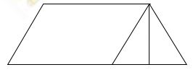
A. 2 tam giác | B. 3 tam giác | C. 4 tam giác | D. 5 tam giác
Câu 5. Trong phép cộng có tổng bằng 16, số hạng thứ nhất bằng 9. Hỏi số hạng thứ hai bằng bao nhiêu?
A. 4 | B.5 | C. 6 | D. 7
Câu 6. Số liền trước của 83 là số nào?
A. 81 | B. 82 | C. 84 | D. 85
II. Phần tự luận
Làm các bài tập sau:
Câu 7. Đặt tính rồi tính
a, 25 + 9 |  | b, 100 - 16
Câu 8. Tìm x
a) x + 5 = 22 | b) x - 15 = 25
Câu 9. Bao gạo nặng 24 kg, bao ngô nhẹ hơn bao gạo 7 kg. Hỏi bao ngô cân nặng bao nhiêu ki-lô-gam?
Câu 10. Em hãy tính hiệu của số nhỏ nhất có hai chữ số và số lớn nhất có một chữ số.

